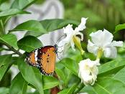
第1組的各位夥伴，大家好:
植物園假日導覽10月份主題---安靜的危險分子—有毒植物
今天是國慶日，沿路看著美麗的國旗，飄揚在秋風中，感受到了慶典的喜悅。
真心的祈福，一願國運昌隆，二願志工老師們，個個神清氣爽，身體健康，三願遊客們，時時平安喜樂。總之希望大家都幸福美滿。
今天值勤的老師
場次 | 遊客人數 | 分隊 | 值勤老師 | 天氣
上午 | 80 | 4 | 煥光、金敏、雪花、永芳、維英、福和、游老師、慧玲、麗華、柏圍、惠美、美香、周團長、國明、淑麗、源通、文俊、玲真老師共18位 | 秋高氣爽
下午 | 72 | 2 | 雪花、永芳、維英、福和、游老師、慧玲、麗華、惠美、美香、國明、淑麗、文俊、葛誠、芳昌、仰恩老師共15位 | 秋高氣爽
帶隊老師:
 | 第一隊 | 第二隊 | 第三隊 | 第四隊
早上 | 福和 | 國明+柏圍 | 文俊+源通 | 周團長+玲真
下午 | 文俊 | 國明+葛誠
分站老師:
 | 1.是誰在淌血 | 2.讀你、毒你 | 3.藏毒 | 解毒
早上 | 永芳+雪花 | 金敏+惠美 | 麗華+蔡蔡 | 游老師
下午 | 永芳+雪花 | 福和+惠美 | 麗華+蔡蔡 | 游老師

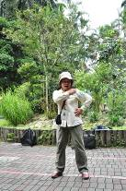
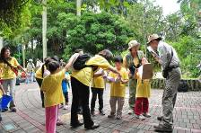
今天真的是秋高氣爽，又加上一群可愛的童軍小蝌蚪，讓人感到充滿生機，首先由美香老師帶大家練練最夯的拍打功，上上下下拍通關，在一片嘻嚷中，金敏老師毒來毒去的拉開了序幕。

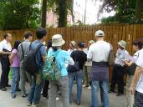
第一站，要發揮偵探家鍥而不舍的精神，剝絲抽繭，循著血跡，緝捕歸案。不管元兇是以白色、無色、橙黃色….等等的形態出現，總是法網恢恢，務必讓它現出原形。

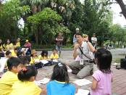
第二站，毒你千遍也不厭倦，毒你的感覺像七月，刺痛又麻麻~~~唉唉唉! 快來看看，到底中的是什麼毒?

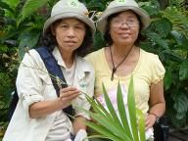
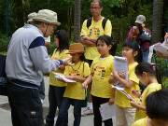
第三站，毒藏在那兒? 誰又會情有毒鍾? 今天的現場，來了最佳男主角，一隻樺斑蝶，在麗華老師說到它時，翩翩降臨，並且展示了露三點的美麗翅膀，接著大家又在一身是毒的馬利筋上，發現了它的蛹和幼蟲，在驚呼聲中，真是圓滿了這一站的任務。
第四站，游老師一夫當關，教大家如何解毒，不管是清洗、催吐、檢具植物體、或是保留嘔吐物及排泄物等等，總之一句話，趕快送醫吧!

感謝與分享
- 中午總是歡樂的時光，謝謝美香老師帶來一盒蛋糕，大家趁機慶祝生日，果然獨樂樂不如眾樂樂。
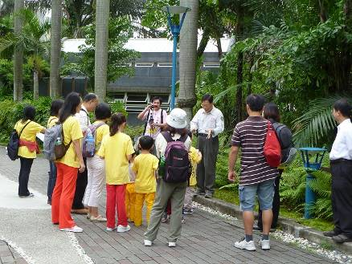
- 謝謝美香老師分享了三則有趣的笑話(鄧小平訪問美國、這樣的安排是好的、許三個願望)，讓大夥長命百歲。
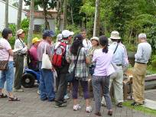
- 周團長中午發下(豪語特報)，叫我們給他一分鐘，他就許我們一輩子。一輩子的什麼呢? 原來是對台灣芒和五節芒的區分。於是一群人來到了園區，實地看著芒草，周團長果真用一分鐘，讓我們以後在賞芒時，再也不會眼前一片白茫茫，心中一陣霧煞煞了。

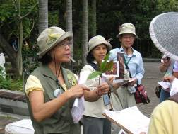
- 謝謝文俊老師，對芒草做了補充說明，台灣芒草可分一種和三個變種，一種是五節芒，另三種是中國芒的變種，依其海拔分布，由低至高是白背芒、台灣芒和高山芒，這三種都是秋天開花。

- 謝謝咱們的才女，麗華老師為本月的活動，寫了生動的打油詩: (如下一頁)

安靜的有毒份子

不用害怕毒植物 它是自衛來保護
夾竹桃啊變葉木 大麻桔梗與罌粟
黃蟬蘇鐵與木薯 乳汁塊莖或全株
切莫誤食與誤觸 酸鹼中和來解毒
減慢吸收清洗催吐 急性中毒送醫速
正確認識和平共處 避害取利好態度

ps.感謝美香老師撰寫精彩生動文章。
感謝金敏、美香、維英撰寫核稿及潤筆。
感謝金敏、美香、旺旺、文俊、競辰提供精彩相片。
感謝美香篩選精美相片，讓素芳為服勤工作日誌貼上最生動的畫面。
感謝每一位參與服勤的伙伴，植物園有您真好！
美香、維英、素華敬上
台北植物園第一組部落格
http://tw.myblog.yahoo.com/alfa009go

991010有毒植物解說活動相片
http://photo.pchome.com.tw/fuwangwu/0196/

精彩的活動花絮 ~來了~
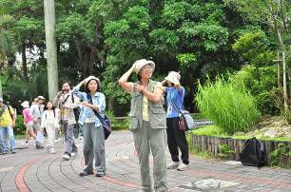  麗華老師銘言~  平常就要多運動，不怕病來不怕 | 又見可愛的童軍小蝌蚪  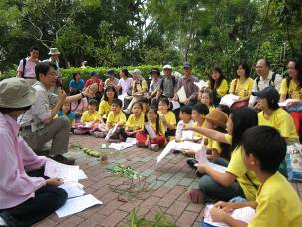
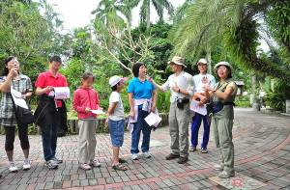  毒來讀去的金老師 | 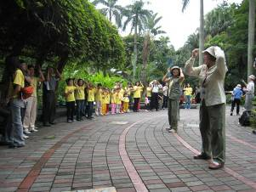  要學毒功…..找誰？  美香！ 麗華！還是我？
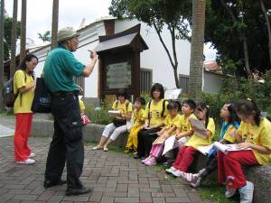  咱們植物園的一哥解毒大師~  游老師 | 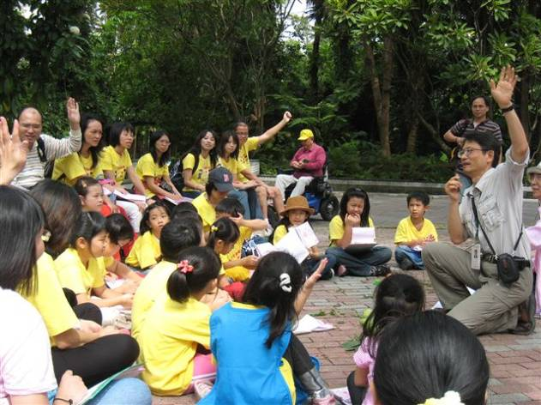  金老師開講要注意聽，  不然就…….餵毒（讀）哦！
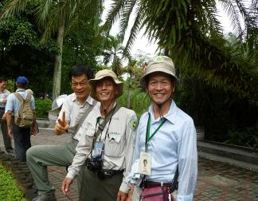 | 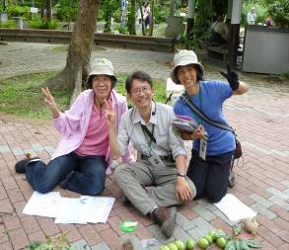
植 物 園 三 劍 客 嗎？告訴您正確認識有毒植物與她和平共處、避害取利好態度
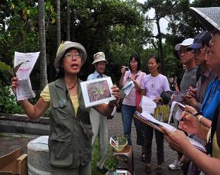  圖文並茂有毒植物無所遁形 | 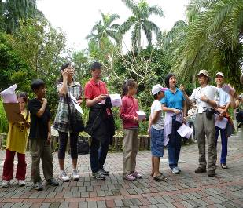  毒你千遍也不厭倦
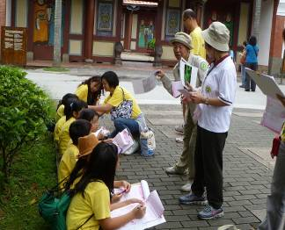  雪花&永芳老師教大家要有柯南精神！  發現~誰！誰！~會淌血！ | 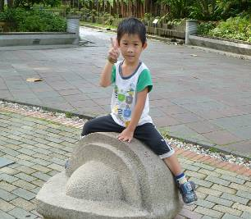  耶~安靜的危險分子？
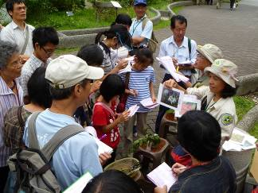  遇才女要團團圍住才有收穫哦！ | 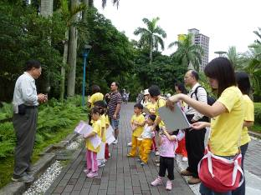  ㄟ….小蝌蚪遇到棕櫚王子…  會發生什麼新鮮事？
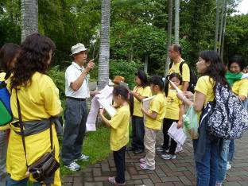  福和老師告訴您如何讀它..不是毒它 | 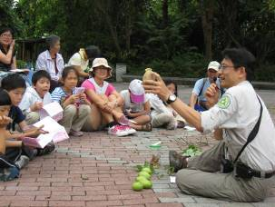  阿拉丁的故事一千零一夜…  阿拉金王子傳授毒（讀）金術？
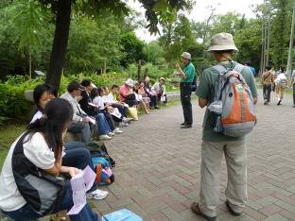 | 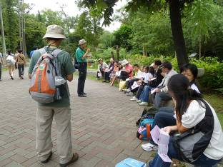
嘿~嘿~10月的精華就在您來不來一探究竟，否則遇到X植物，視覺就會如上圖哦！
怎麼解毒（讀）就看您啦！

